LC807030系列射频干扰滤波器
★ 特 征 与 用 途 FEATURES AND APPLICATIONS
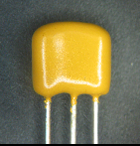
1、插脚结构，无极性
2 应用于电路中噪声滤除，波形失真小
3、参照GJB1518-92、Q/XEC 101-2010、Q/XEC 102-2010、Q/XEC 068-2010
4、质量等级：电询

★ 产 品 型 号 PRODUCT IDENTIFICATION

LC 807030 - 223 M F W 1E D 3
① ② ③ ④ ⑤ ⑥ ⑦ ⑧ ⑨

- 射频干扰滤波器
- 产品尺寸
- 电容量22000pF
- 电容公差：±20%
- 电流5A
- 插入损耗特性，见附件曲线
- 引出端形式：焊片
- 温度范围：-55℃~125℃
- 振动等级：10Hz~2000HZ

外 观 尺 寸 SHAPE AND DIMENSIONS

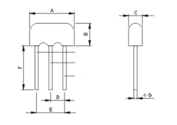
无极性
引脚1极性
引脚2极性
引脚3极性
引脚1极性
引脚3极性
引脚2极性

型号 | 外形尺寸（单位：mm）
型号 | Amax | Bmax | Cmax | D | E | F | φG
LC807030 | 8.0 | 7.0 | 3.2 | 2.5±0.5 | 5±0.5 | 25±0.5 | 0.56±0.05

★ 规 格 特 性 SPECIFICATIONS

LC807030 TYPE

型号 | 电容  @ 100kHz,0.25V  1～2引脚或2～3引脚  (pF） | 电容量  偏差  % | 直流电阻  Max 1~3引脚  (mΩ) | 插入损耗  @40MHz  Min  （dB） | 额定电流  Max  (A) | 额定电压  Max  (V)
LC807030–103MFW1ED3 | 10000 | ±20 | 10 | 20 | 5 | 100
LC807030–223MFW1ED3 | 22000 | ±20 | 10 | 20 | 5 | 100

电 气 特 性 TYPICAL ELECTRICAL CHARACTERISTICS

插入损耗曲线

